Лабораторная работа № 2
  - Управление пользователями и группами
Павличенко Родион Андреевич
Содержание

1. Цель работы
Получить представление о работе с учётными записями пользователей и группами пользователей в операционной системе типа Linux

2. Выполнение лабораторной работы
Выполняем команду и получаем более подробную информацию и нашей учетной записи, используя команду id. Основная группа моего пользователя gid=1000(rapavlichenko), также есть второстепенная группа wheel
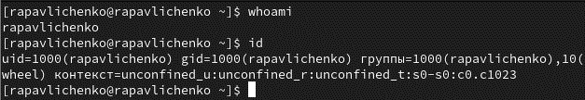
Рисунок 1: Команда id
Переключились на учетную запись root при помощи команды su, набрали команду id, вернулись к своей учетной записи командой su rapavlichenko . Получены сведения: uid=0(root) — идентификатор пользователя root (всегда 0), gid=0(root) — идентификатор основной группы root (также 0). группы=0(root) — пользователь root входит в группу root.
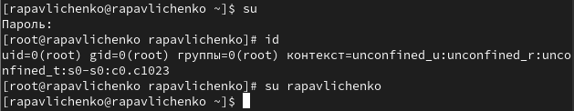
Рисунок 2: Команда su id
При помощи команды sudo -I visudo открыли файл и убедились, что в текущем файле есть строка %wheel ALL=(ALL) ALL
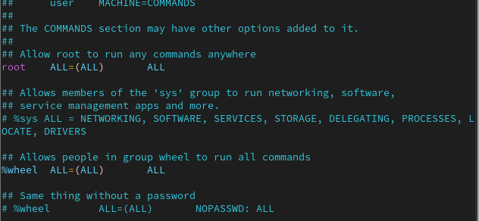
Рисунок 3: Редактирование файла
Создали пользователя alice и убедились, что пользователь alice добавлен в группу wheel, задали пароль для пользователя alice
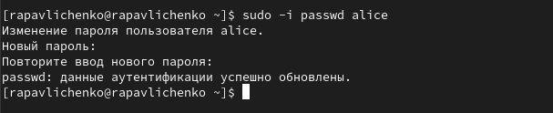
Рисунок 4: Создали пользователя alice
Перешли в учетную запись alice командой su alice, создали пользователя bob и задали для него пароль, просмотрели командой id в какие группы он входит
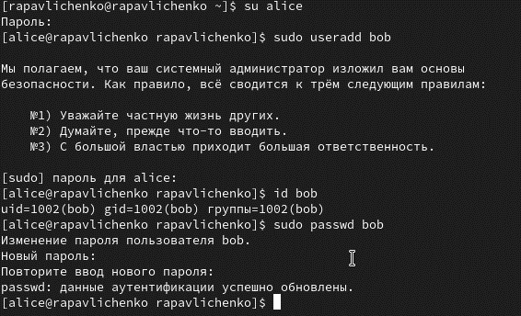
Рисунок 5: Просмотр alice командой id
Переключились на учетную запись пользователя root и открыли файл через vim
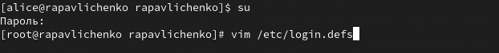
Рисунок 6: Открытие файла через vim
Изменили параметры CREATE_HOME и USERGROUPS_ENAB
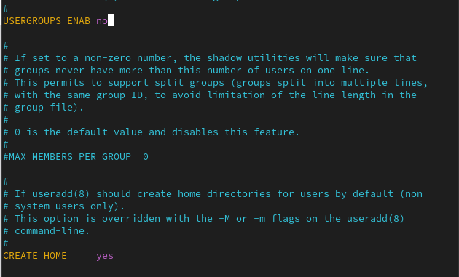
Рисунок 7: Изменение параметров
Перешли в каталог /etc/skel и создали два каталога Documents и Pictures
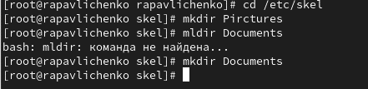
Рисунок 8: Создание каталогов
При помощи nano открываем файл .bashrc и добавляем строку export EDITOD=/usr/bin/vim
Создали пользователя carol, задали для него пароль
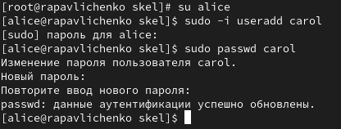
Рисунок 9: Создание пользователя carol
Просмотрели информацию о пользователе carol , его id 1003, для него не создается отдельная группа, он находится в users, каталоги для него были созданы
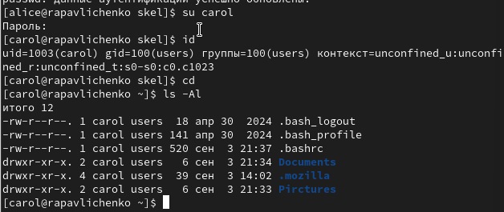
Рисунок 10: Просмотр информации о carol
Просмотрели данные о пароле пользователя carol , увидели пароль в зашифрованном виде и время через которое пароль станет недействительным
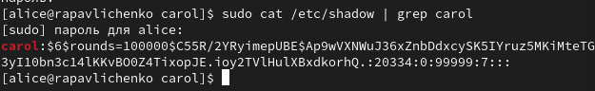
Рисунок 11: Просмотр данных о пароле carol
Меняем параметры пароля и просматриваем изменения
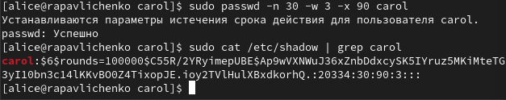
Рисунок 12: Изменение параметров пароля
Проверили, что идентификатор alice и carol существует во всех трех файлах
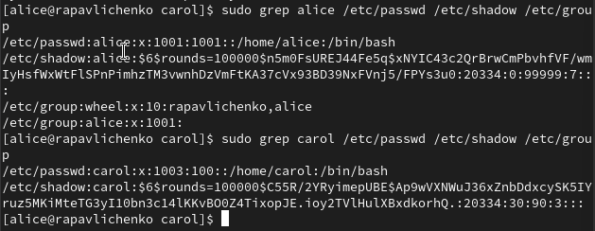
Рисунок 13: Проверка идентификаторов
Создаем две группы – main и third, туда добавляем пользователей alice, bob и carol
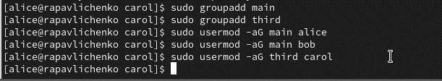
Рисунок 14: Работа с группами
Убедились, что bob правильно добавлен в группу users, также он входит в группу third. Bob имеет основную группу gid=1002(bob), а также вторичная группа main. Alice имеет основную группу gid=1001(alice), а также вторичные группы main и wheel
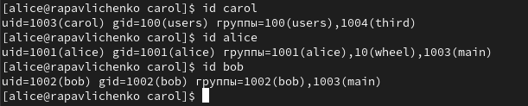
Рисунок 15: Данные о группах

3. Контрольные вопросы
- Для получения информации можно использовать команды: Id, id -u username, id -Gn username , groups username
- Пользователь root всегда имеет UID = 0. Узнать UID: id -u username
- su — переключает на другого пользователя (по умолчанию root), требует пароль этого пользователя. sudo — запускает отдельную команду от имени root, требует пароль текущего пользователя (если он включён в sudoers).
- Конфигурационный файл: /etc/sudoers
- Использовать команду: visudo
- В CentOS/RHEL — группы wheel. В Debian/Ubuntu — группы sudo.
- /etc/default/useradd — значения по умолчанию. /etc/login.defs — UID диапазон, политика паролей. /etc/skel/ — шаблонные файлы для домашних каталогов пользователей.
- Oсновная группа хранится в файле /etc/passwd. Дополнительные группы — в файле /etc/group. Пример: /etc/passwd: alice:x:1001:1001:Alice:/home/alice:/bin/bash /etc/group: developers:x:1002:alice,ivan
- passwd username # смена пароля chage -l username # просмотр информации о пароле chage -M 90 username # срок действия пароля 90 дней
- Использовать команду: vigr Причина: эта команда блокирует файл и проверяет синтаксис, что предотвращает ошибки и повреждение /etc/group.

4. Выводы
Получили представление о работе с учётными записями пользователей и группами пользователей в операционной системе типа Linux

Список литературы

